La dérive des continents: Les continents, s’éloignent-ils?
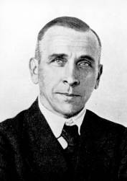
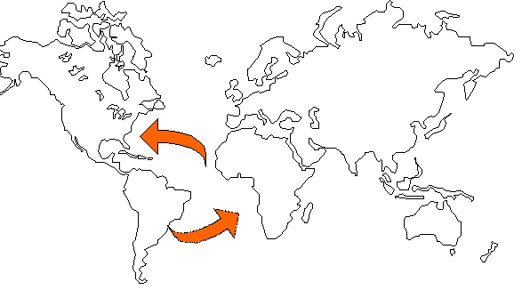

Tâche: Écrire un article de journal basé sur la manchette et la photo ci-dessus, ainsi que les informations à la page 114 de votre texte.

But et cible: Fournir des informations d’un évènement aux lecteurs du journal. Il est important de vous rendre compte de vos lecteurs. Utilisez le langage approprié – évitez les abréviations et l’argot. N’utilisez jamais “Je”, “Tu”, “Vous » ni « Nous ».

Écrire un article de journal: Structure
Section 1 – Introduction
Qui: Regardez la photo et la manchette, et relisez la page 114 du texte. Faites la liste des participants de l’évènement.
Quoi: Expliquez l’évènement ou de quoi vous allez parler dans l’article.
Quand: Regardez la photo et lisez la page 114. Indiquez l’ère, année, ou mois durant lequel cet évènement s’est passé.
Où: Relisez la page 114 et trouvez où cet évènement s’est passé.

Section 2 – Pourquoi/Comment
Pourquoi/Comment: Vous allez inclure ici assez d’information pour permettre aux lecteurs de comprendre ce qui s’est passé. Discutez des preuves données qui soutiennent une théorie, et des évidences contraires. N’oubliez pas que vous êtes un reporter – ne donnez pas d’opinion!

Section 3 – Citation
Créez une citation directe d’un participant dans l’évènement ou d’un témoin. Faites en sorte d’identifier la personne et sa connexion à l’évènement. (p.e. la mère de Wegener, ses collègues au travail,…)

Section 4 – Conclusion
Résumez l’évènement dans deux ou trois phrases. Comment a-t-il terminé? Donnez une idée de réflexion pour l’avenir. Que se passera-t-il comme résultat?
PUIS :
- Transférez l’information de la planification à la Bonne Copie.
- N’ETIQUETEZ PAS les sections.
- Laissez une ligne entre chaque section (double-interligne).
- Indentez la première ligne de chaque section.

Planification de l’article de journal
Manchette: La dérive des continents: Les continents, continuent-ils à s’éloigner?
Section 1 – Cette section explique le contenu de l’article et incite l’intérêt du lecteur.
Qui:

Quoi:

Quand:

Où:

Section 2 – Cette section fournit plus de détails et des citations. Pour cet article il s’agit des quatre preuves qui soutiennent la théorie de la dérive des continents, ainsi que la raison pour laquelle les autres scientifiques la croyaient un peu « dingue »!
1ère preuve:

2ième preuve:

3ième preuve:

4ième preuve:

Raison pour laquelle on ne croyait pas Wegener:

Section 3 – Dans cette section vous devez créer votre citation à propos de la théorie de la dérive des continents. Soyez créatifs mais n’oubliez pas, il faut montrer vos connaissances de cet évènement en créant une citation logique!

Section 4 – Cette section comprend vos dernières phrases qui résument l’article. Fournissez aussi une idée qui pourrait expliquer ce qui se passera dans l’avenir.

La dérive des continents: Les continents, s’éloignent-ils?
____________________________  ____________________________  ____________________________  ____________________________  ____________________________  ____________________________  ____________________________  ____________________________  ____________________________  ____________________________  ____________________________  ____________________________  ____________________________  ____________________________  ____________________________  ____________________________  ____________________________  ____________________________  ____________________________  ____________________________  ____________________________  ____________________________ | ____________________________  ____________________________  ____________________________  ____________________________  ____________________________  ____________________________  ____________________________  ____________________________  ____________________________  ____________________________  ____________________________  ____________________________  ____________________________  ____________________________  ____________________________  ____________________________  ____________________________  ____________________________  ____________________________  ____________________________  ____________________________  ____________________________ | ____________________________  ____________________________  ____________________________  ____________________________  ____________________________  ____________________________  ____________________________  ____________________________  ____________________________  ____________________________  ____________________________  ____________________________  ____________________________  ____________________________  ____________________________  ____________________________  ____________________________  ____________________________  ____________________________  ____________________________  ____________________________  ____________________________

Écrit par:
Article de journal: Évaluation

Nom: Date:

Critères | Niveau 4 | Niveau 3 | Niveau 2 | Niveau 1 | Note
Connaissances et compréhension | L’article fait référence à la photo et à la manchette et fournit des détails complexes. | L’article fait référence à la photo et à la manchette. | La référence à la photo et à la manchette n’est pas claire. | L’article ne fait pas fait référence à la photo ni à la manchette. | /10
Analyse et réflexion | Le travail fournit des détails complexes et répond aux questions qui, quoi, quand, où, et pourquoi. | Le travail fournit des détails factuels et répond aux questions qui, quoi, quand, où, et pourquoi. | Le travail répond partiellement aux questions qui, quoi, quand, où, et pourquoi. | Le travail ne répond pas aux questions qui, quoi, quand, où, et pourquoi. | /10
Application | L’article démontre un usage supérieur de la structure nécessaire (Introduction, Corps, Citations, Conclusion) et est écrit en troisième personne. | L’article démontre un bon usage de la structure nécessaire (Introduction, Corps, Citations, Conclusion) et est écrit en troisième personne. | L’article démontre un usage suffisant de la structure nécessaire (Introduction, Corps, Citations, Conclusion) et est écrit partiellement en troisième personne. | L’article démontre un faible usage de la structure nécessaire (Introduction, Corps, Citations, Conclusion) et n’est pas écrit en troisième personne. | /10
Communication | L’orthographe, la grammaire, et la structure des phrases sont excellentes. | L’orthographe, la grammaire, et la structure des phrases sont bonnes. | L’orthographe, la grammaire, et la structure des phrases sont suffisantes. | L’orthographe, la grammaire, et la structure des phrases sont insuffisantes. | /10
Commentaires

